18 июня ребята из замещающих семей Новоалександровского муниципального округа побывали в гостях у территориального председателя КОО СК «Ассоциации замещающих семей «Надежда», где прошла игровая программа «Мы живем в гостях у лета»

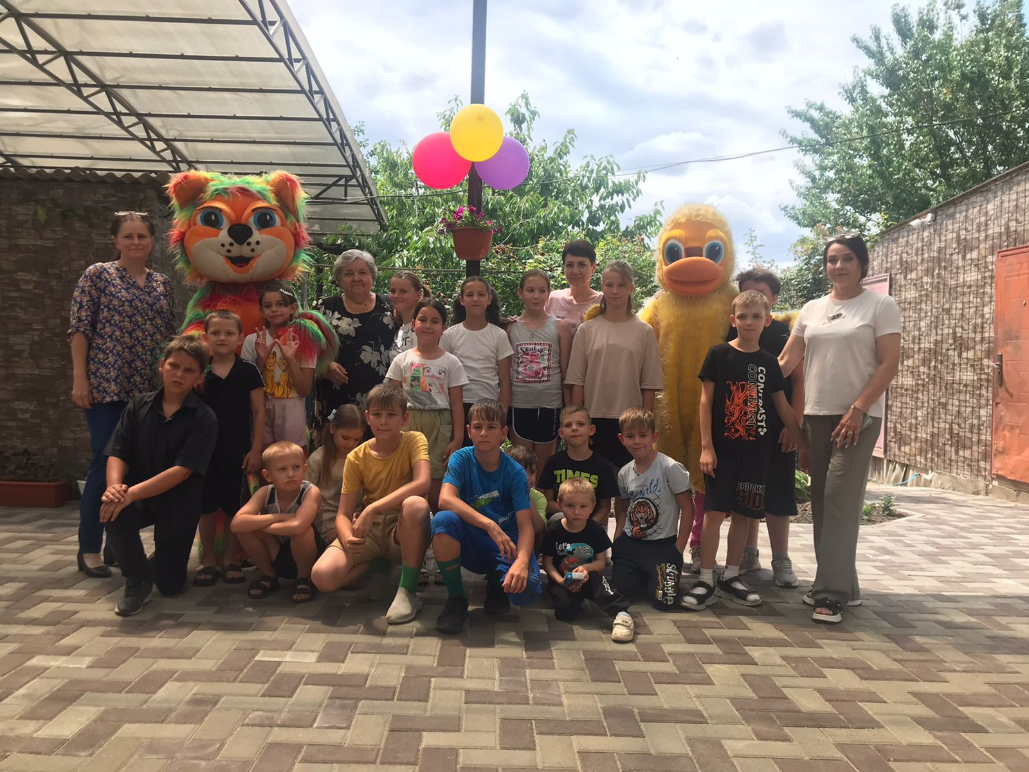

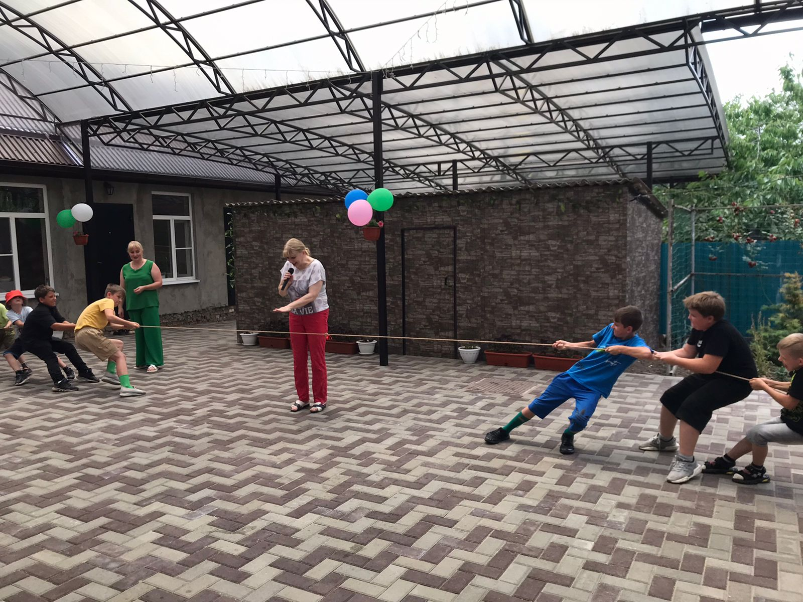

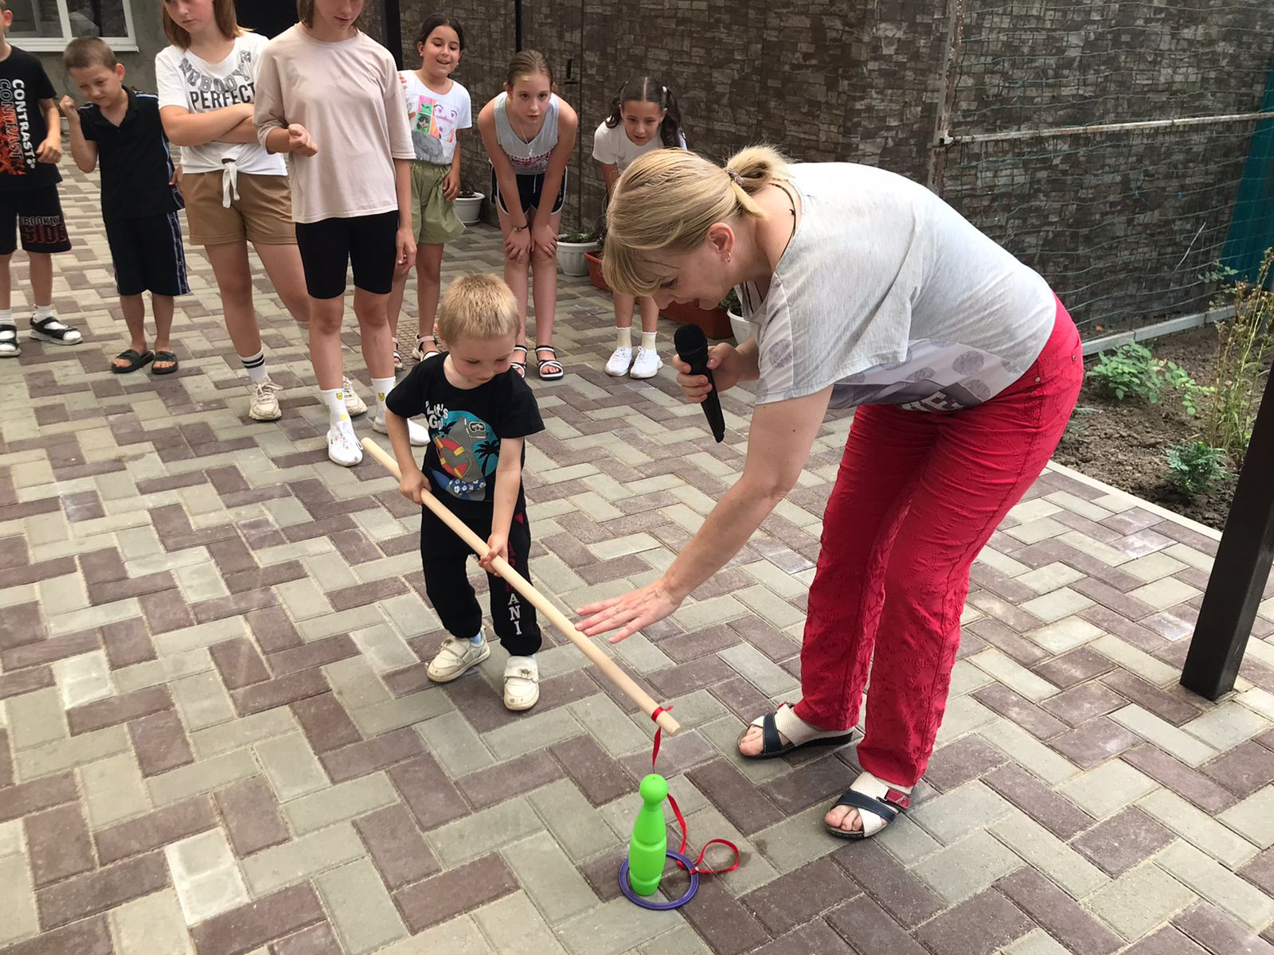

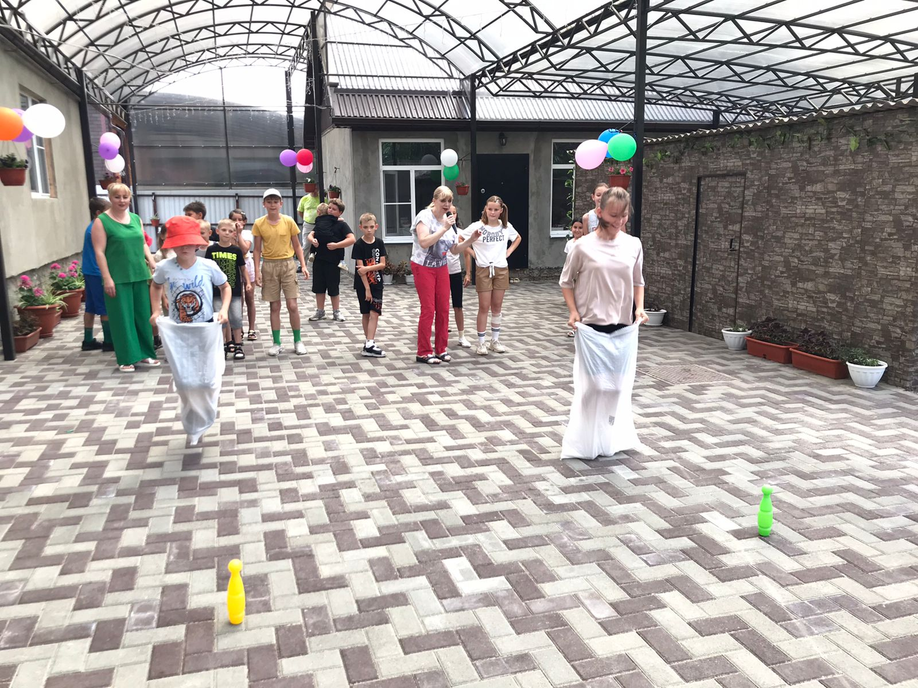

Воспитанница территориального председателя Изобильненского муниципального района Голуб Ларисы Петровны закончила художественную школу, с чем мы ее и ПОЗДРАВЛЯЕМ

